

**ПРОГРАММА КОМПЛЕКСНОГО РАЗВИТИЯ**

**ТРАНСПОРТНОЙ ИНФРАСТРУКТУРЫ**

**МУНИЦИПАЛЬНОГО ОБРАЗОВАНИЯ**

**«КРАСНОКЛЮЧИНСКОЕ СЕЛЬСКОЕ ПОСЕЛЕНИЕ»**

**НИЖНЕКАМСКОГО МУНИЦИПАЛЬНОГО РАЙОНА**

**республики татарстан**

**на 2018 – 2035 годы**

**п. Красный Ключ, 2018**

**СОДЕРЖАНИЕ**

|  |  |
| --- | --- |
| 1. Паспорт программы…………………………………………………............ | 4 |
| 1. Характеристика существующего состояния транспортной инфраструктуры…………………………………………………………….. | 7 |
| * 1. Анализ положения поселения в структуре пространственной организации субъектов Российской Федерации ………………. | 7 |
| 2.2. Социально-экономическая характеристика сельского поселения, характеристика градостроительной деятельности на территории поселения, включая деятельность в сфере транспорта, оценка транспортного спроса……………………………………………….. | 8 |
| 2.3. Характеристика функционирования и показатели работы транспортной инфраструктуры по видам транспорта……………. | 13 |
| 2.4. Характеристика сети дорог поселения, параметры дорожного движения, оценка качества содержания дорог……...................….. | 14 |
| 2.5. Анализ состава парка транспортных средств и уровня автомобилизации, обеспеченность парковками (парковочными местами)……………………………………………………………... | 14 |
| 2.6. Характеристика работы транспортных средств общего пользования, включая анализ пассажиропотока………….............. | 14 |
| 2.7. Характеристика условий пешеходного и велосипедного передвижения…………....................................................................... | 15 |
| 2.8. Характеристика движения грузовых транспортных средств, оценка работы транспортных средств коммунальных и дорожных служб, состояния инфраструктуры для данных транспортных средств……................................................................. | 16 |
| 2.9. Анализ уровня безопасности дорожного движения………………. | 16 |
| 2.10. Оценка уровня негативного воздействия транспортной инфраструктуры на окружающую среду, безопасность и здоровье населения………………………………………………….. | 18 |
| 2.11. Характеристика существующих условий и перспектив развития и размещения транспортной инфраструктуры поселения.…………………………………………………………… | 19 |
| 2.12. Оценка нормативно-правовой базы, необходимой для функционирования и развития транспортной инфраструктуры поселения………...………………………………………………… | 19 |
| 2.13. Оценка финансирования транспортной инфраструктуры............... | 20 |
| 1. Прогноз транспортного спроса, изменения объемов и характера передвижения населения и перевозок грузов на территории поселения…………………………………………………………………... | 22 |
| 3.1. Прогноз социально-экономического и градостроительного развития ………...................................................... | 22 |
| 3.2. Прогноз транспортного спроса, объемов и характера передвижения населения и перевозок грузов по видам транспорта, имеющегося на территории поселения……………………………… | 24 |
| 3.3. Прогноз развития транспортной инфраструктуры по видам транспорта…………………………………………………………….. | 24 |
| 3.4. Прогноз развития дорожной сети……………………………………. | 25 |
| 3.5. Прогноз уровня автомобилизации, параметров дорожного движения………………………………………………………………. | 26 |
| 3.6. Прогноз показателей безопасности дорожного движения…………. | 26 |
| 3.7. Прогноз негативного воздействия транспортной инфраструктуры на окружающую среду и здоровье населения………………………. | 27 |
| 1. Принципиальные варианты развития транспортной инфраструктуры и их укрупненная оценка по целевым показателям (индикаторам) развития транспортной инфраструктуры с выбором предлагаемого к реализации варианта……………………………………………………….. | 27 |
| 1. Перечень мероприятий (инвестиционных проектов) по проектированию, строительству, реконструкции объектов транспортной инфраструктуры предлагаемого к реализации варианта развития транспортной инфраструктуры, технико-экономических параметров объектов транспорта, очередность реализации мероприятий (инвестиционных проектов)………………………………... | 28 |
| 1. Оценка объемов и источников финансирования мероприятий (инвестиционных проектов) по проектированию, строительству, реконструкции объектов транспортной инфраструктуры предлагаемого к реализации варианта развития транспортной инфраструктуры…………………………………………………………….. | 30 |
| 1. Оценка эффективности мероприятий (инвестиционных проектов) по проектированию, строительству, реконструкции объектов транспортной инфраструктуры предлагаемого к реализации варианта развития транспортной инфраструктуры…………………………………. | 33 |
| 1. Предложения по институциональным преобразованиям, совершенствованию правового и информационного обеспечения деятельности в сфере проектирования, строительства, реконструкции объектов транспортной инфраструктуры на территории поселения………………………………………............................................ | 35 |

**ПАСПОРТ ПРОГРАММЫ**

|  |  |
| --- | --- |
| Наименование Программы | Программа комплексного развития транспортной инфраструктуры муниципального образования «Красноключинское сельское поселение» Нижнекамского муниципального района Республики Татарстан на 2018-2035 годы |
| Основание для разработки  Программы | Градостроительный кодекс Российской Федерации.  Федеральный закон от 29 декабря 2014 года №456-ФЗ «О внесении изменений в Градостроительный кодекс Российской Федерации и отдельные законодательные акты Российской Федерации».  Постановление Правительства РФ от 25 декабря 2015 г. № 1440 «Об утверждении требований к программам комплексного развития транспортной инфраструктуры поселений, городских округов».  Федеральный закон от 06.10.2003 № 131-ФЗ «Об общих принципах организации местного самоуправления в Российской Федерации». |
| Заказчик Программы | Исполнительный комитет Красноключинского сельского поселения Нижнекамского муниципального района Республики Татарстан  423552, Республика Татарстан, Нижнекамский район, п. Красный Ключ, ул. Садовая, д. 2 |
| Разработчик Программы | Общество с ограниченной ответственностью «Инжиниринговая компания «Спектр»,  420061, Республика Татарстан, г. Казань, ул. Космонавтов, д. 44, пом. 110 |
| Ответственный исполнитель  Программы | Исполнительный комитет Красноключинского сельского поселения Нижнекамского муниципального района Республики Татарстан  423552, Республика Татарстан, Нижнекамский район, п. Красный Ключ, ул. Садовая, д. 2 |
| Цель разработки Программы | Обеспечение сбалансированного, перспективного развития транспортной инфраструктуры муниципального образования Красноключинское сельское поселение Нижнекамского муниципального района Республики Татарстан в соответствии с потребностями в строительстве, реконструкции объектов транспортной инфраструктуры местного значения |
| Задачи Программы | Условиями достижения цели Программы является решение следующих задач:  - безопасность, качество и эффективность транспортного обслуживания населения, а также субъектов экономической деятельности на территории поселения;  - доступность объектов транспортной инфраструктуры для населения и субъектов экономической деятельности в соответствии с нормативами градостроительного проектирования;  - развитие транспортной инфраструктуры в соответствии с потребностями населения в передвижении, субъектов экономической деятельности – в перевозке пассажиров и грузов на территории поселения;  - развитие транспортной инфраструктуры, сбалансированное с градостроительной деятельностью в поселении;  - условия для управления транспортным спросом;  - создания приоритетных условий для обеспечения безопасности жизни и здоровья участников дорожного движения по отношению к экономическим результатам хозяйственной деятельности;  - создание приоритетных условий движения транспортных средств общего пользования по отношению к иным транспортным средствам;  - условия для пешеходного и велосипедного передвижения населения;  - эффективность функционирования действующей транспортной инфраструктуры. |
| Целевые показатели  (индикаторы) развития  транспортной инфраструктуры | Количество погибших в ДТП, чел;  Транспортный риск, погибших чел./10 тыс. транспортных средств;  Социальный риск, погибших чел./100 тыс. чел.;  Количество АЗС |
| Укрупненное описание  запланированных мероприятий  (инвестиционных проектов)  по проектированию,  строительству, реконструкции  объектов транспортной  инфраструктуры | Программа включает комплекс мероприятий по проектированию, строительству, реконструкции объектов транспортной инфраструктуры, обеспечивающих безопасность, качество и эффективность транспортного обслуживания населения и субъектов экономической деятельности; доступность объектов транспортной инфраструктуры; развитие транспортной инфраструктуры в соответствии с потребностями населения в передвижении. |
| Сроки и этапы реализации  Программы | Программа рассчитана на 2018-2035 гг. и реализуется в два этапа:  Первая очередь – до 2020 г.  Вторая очередь – до 2035 г. |
| Объемы и источники  финансирования Программы | Общий объем финансирования мероприятий программы составляет 5,9 млн. рублей, в т.ч.:  - средства федерального бюджета – 0 млн. рублей;  - средства регионального бюджета – 0 млн. рублей;  - средства муниципального бюджета – 1 млн. рублей;  - средства поселкового бюджета – 1,9 млн. рублей;  - внебюджетные источники – 3 млн. рублей.  Бюджетные ассигнования, предусмотренные в плановом периоде 2018 - 2035 годы, уточняются при формировании проектов бюджета города с учетом изменения ассигнований из городского бюджета. |

**2** **Характеристика существующего состояния транспортной инфраструктуры**

**2.1 Анализ положения поселения в структуре пространственной организации субъектов Российской Федерации**

Красноключинское сельское поселение расположено на левом берегу р. Кама, в непосредственной близости от г. Нижнекамска (рисунок 2.1).

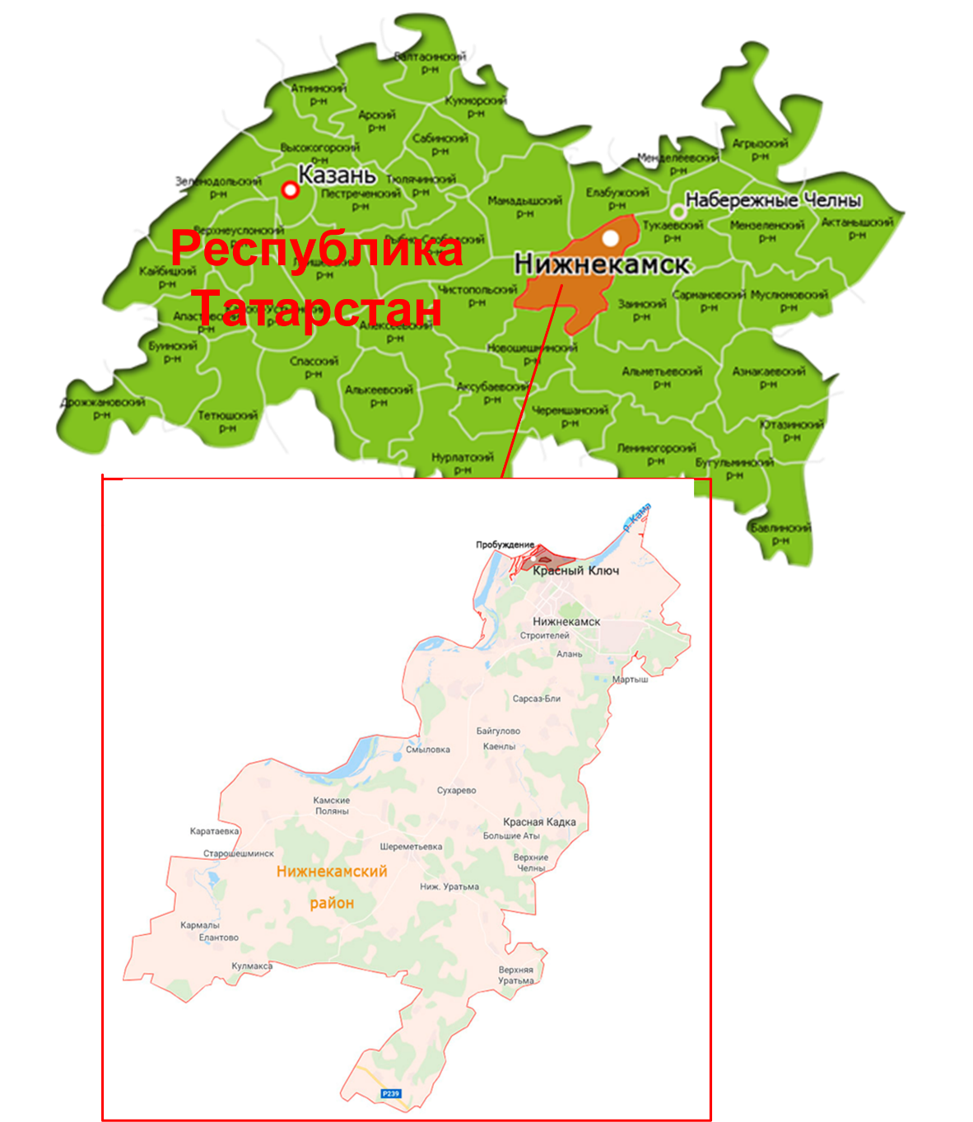

Рисунок 2.1 - Положение Красноключинского сельского поселения в структуре пространственной организации Нижнекамского муниципального района Республики Татарстан

Красноключинское сельское поселение граничит с г. Нижнекамском и Простинским сельским поселением Нижнекамского муниципального района.

В состав Красноключинского сельского поселения входят п. Красный Ключ (административный центр) и п. Пробуждение.

Общая площадь Старошешминского сельского поселения составляет 48,27 га.

Транспортная связь Красноключинского сельского поселения представлена автомобильными дорогами местного значения.

**2.2 Социально-экономическая характеристика сельского поселения, характеристика градостроительной деятельности на территории поселения, включая деятельность в сфере транспорта, оценка транспортного спроса**

Большое влияние на протекание современных социально-экономических процессов п. Красный ключ оказывает нахождение в непосредственной близости крупного города, центра нефтехимической промышленности Республики Татарстан – г. Нижнекамска. Так около 80 % населения в трудоспособном возрасте занято на предприятиях г. Нижнекамска, большинство объектов образования, здравоохранения, культуры и спорта расположены так же непосредственно в г. Нижнекамске.

Более того поселок Красный Ключ можно назвать одной из главных рекреационных зон жителей г. Нижнекамска.

Сельскохозяйственная отрасль представлена личными подсобными хозяйствами. В целом Красноключинское сельское поселение является в большей степени не промышленным районом, а местом концентрации объектов рекреации, спорта, баз отдыха.

Сельскохозяйственные земли в Поселении представлены в основном садами и огородами и меньшими площадями пастбищ.

Перечень действующих натерритории Красноключинского сельского поселения субъектов хозяйствования приведен в таблице 2.1.

Таблица 2.1 ­ Наименование и виды деятельности предприятий, ферм, магазинов, логистических центров

|  |  |  |  |
| --- | --- | --- | --- |
| № п/п | Наименование | Вид деятельности | Местоположение |
| 1 | ООО «Техно-Колор» | Промышленность строительных материалов (изготовление окон) | п.Красный Ключ, ул.Лесная д.23 |
| 2 | Супермаркет «РаМус» | Торговля | п.Красный Ключ, ул.Центральная д.3А |
| 3 | Магазин «Кызыл Чишма» | Торговля | п.Красный Ключ, ул.Советская д.9А |
| 4 | ИП Шапорев Р.В. | Торговля | п.Красный Ключ, ул.Набережная д.8 |
| 5 | ООО УК «КРАСНЫЙ КЛЮЧ» | Жилищно-коммунальное хозяйство | п.Красный Ключ, ул.Садовая д.2 |

В настоящее время жилой фонд Красноключинского сельского поселения представлен как индивидуальными жилыми домами с придомовыми земельными участками, так и многоквартирным жилым фондом.

*Население.*

Население Красноключинского сельского поселения по данным на 2017 г составляет 2731 человек. Динамика изменения численности населения за период с 2013 по 2017 гг., а также показатели рождаемости и смертности представлены на рисунке 2.2.

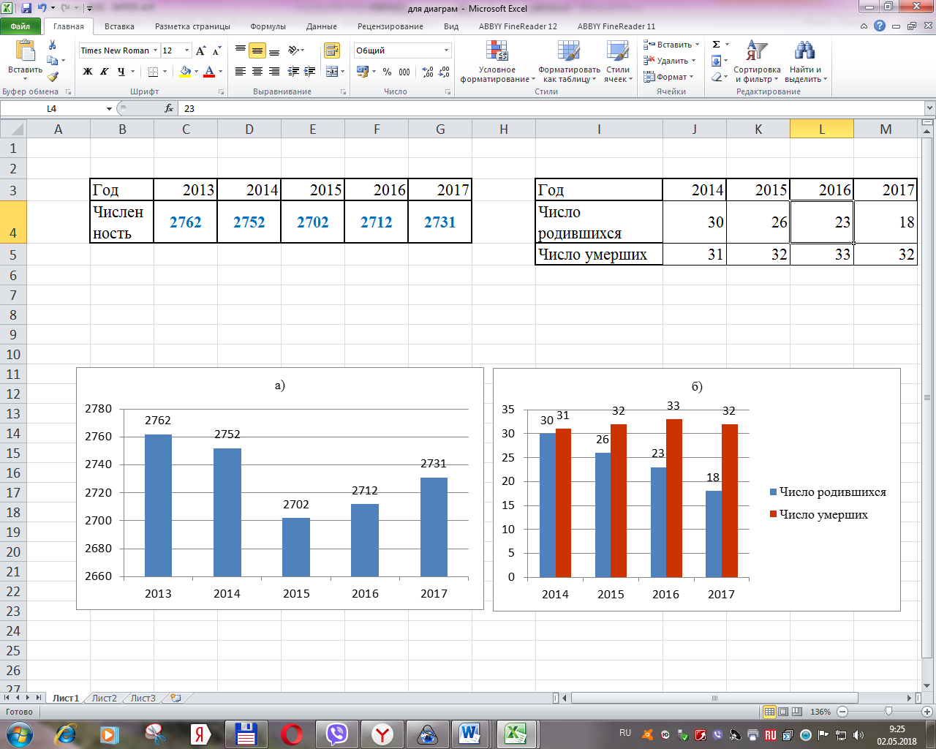

Рисунок 2.2 – Динамика изменения численности населения

муниципального образования «Красноключинское сельское поселение» :

а) население; б) число родившихся и умерших

Из рисунка видно, что с 2013 по 2017 гг. произошло абсолютное снижение численности населения на 31 человек, а относительное – на 1,1 %. Относительный рост населения всей РФ за аналогичный период составил 2,4 %. Т.е. на фоне роста численности населения в Российской Федерации в Красноключинском сельском поселении наблюдается тенденция снижения числа жителей. Также видно, что последние четыре года в муниципальном образовании число умерших превышает число родившихся.

*Инвестиции*

Привлечение инвестиций в экономику Красноключинского сельского поселения является одной из наиболее важных задач, стоящих перед администрацией муниципального образования, решение которой возможно путем формирования целенаправленной и комплексной инвестиционной политики.

Динамика изменения инвестиций на территории Красноключинского сельского поселения за последние годы представлена на рисунке 2.3.

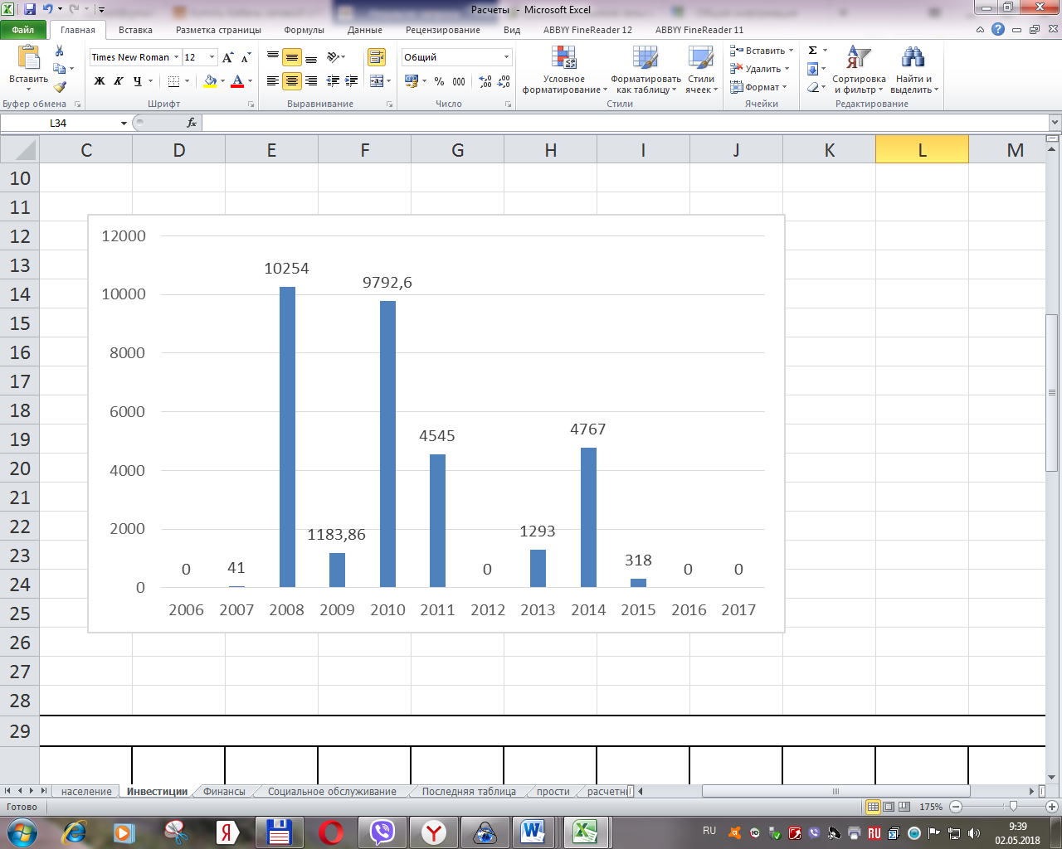

Рисунок 2.3 - Общий объем инвестиций в основной капитал за счет всех источников финансирования, тыс. руб.

*Финансы*

Финансовая деятельность Красноключинского сельского поселения в государственной статистической отчетности предавлены рядом показателей. В тоже время, в паспорте муниципального образования «Красноключинское сельское поселение» Федеральной службы государственной статистики за веь период наблюдений (с 2006 по 2017) данные для раздела «Финансовая деятельность» представлены только для 2009 г., 2010 г., 2012 г. и 2013 г. Основные из них приведены в таблице 2.2.

Таблица 2.2 – Некоторые финансовые показатели деятельности субъектов Красноключин-

ского сельского поселения

|  |  |  |  |  |  |
| --- | --- | --- | --- | --- | --- |
| Наименование показателя | Еденица измерения | Значение показателя | | | |
| 2009 г. | 2010 г. | 2012 г. | 2013 г. |
| Прибыль (убыток) до налогообложения отчётного года | тысяча рублей | 24201 | 38179 | 26191 | -9995 |
| Прибыль (убыток) до налогообложения прошлого года (по уточненным данным) | тысяча рублей | 20191 | 23700 | 2247 | 30189 |
| Дебиторская задолженность | тысяча рублей | 21731 | 120897 | 73443 | 78239 |
| Задолженность покупателей и заказчиков за товары, работы и услуги из общей суммы дебиторской задолженности | тысяча рублей | 16403 | 113950 | 65201 | 68253 |
| Кредиторская задолженность | тысяча рублей | 21783 | 98499 | 44657 | 56855 |
| Задолженность по платежам в бюджет из общей суммы кредиторской задолженности | тысяча рублей | 5851 | 19997 | 1960 | 3054 |
| Задолженность по платежам в государственные внебюджетные фонды из общей суммы кредиторской задолженности | тысяча рублей | 644 | 1196 | 1157 | 857 |
| Задолженность поставщикам и подрядчикам за товары, работы и услуги из общей суммы кредиторской задолженности | тысяча рублей | 3762 | 39785 | 22616 | 3425 |
| Задолженность по полученным займам и кредитам | тысяча рублей | - | - | 57602 | 44072 |

*Социальная сфера.*

В Красноключинском сельском поселении социальная политика реализуется для целей преодоления бедности; осуществления адресной социальной помощи малообеспеченных семей и граждан; создания условий, обеспечивающих новым поколениям адекватную профессиональную и общеобразовательную подготовку к трудовой деятельности; улучшение медицинского обслуживания граждан; обеспечение эффективной занятости.

*Здравоохранение* Задачей муниципальной политики в сфере здравоохранения является повышение качества и доступности медицинских услуг, обеспечивающее снижение уровня заболеваемости жителей и увеличение продолжительности жизни, уменьшение детской и общей заболеваемости, снижение смертности людей трудоспособного возраста от управляемых причин, пропаганда здорового образа жизни.

На территории поселения находится Красноключинская врачебная амбулатория, где работают 2 участковых терапевта, 1 стоматолог и опытные медсестры с высшей категорией. Обслуживают население процедурный, физиотерапевтический кабинеты и общеклиническая лаборатория. В поселке Красный Ключ расположен многопрофильный медицинский центр «Красноключинский центр семейной медицины», где работают и консультируют врачи более 20 специальностей.

Также в поселке имеется санаторий «Курорт «Зангар Куль»» мощностью 100 мест и детское оздоровительное учреждение «Алмаш».

*Сфера* *образования.*  В п. Красный Ключ функционируют: образовательное учреждение для детей дошкольного и младшего школьного возраста «Прогимназия «Сказка»» проектной мощностью 186 мест; общеобразовательное учреждение – Красноключинская средняя общеобразовательная школа проектной вместимостью 290 учебных мест; музыкальная и спортивная школы.

*Культура и спорт.* В поселении функционируют районный дом культуры, театр юного зрителя и библиотека.

В поселке Красный Ключ на сегодняшний день функционируют такие спортивные учреждения как дополнительно-образовательная детская конноспортивная школа «Актай», хоккейная база «Алмаш», детская юношеская спортивная школа.

Общая площадь существующих спортзалов составляет 60 кв.м., что существенно меньше расчетной потребности в помещениях для спортивно-оздоровительных занятий. Бассейны в поселке отсутствуют.

*Сведения о существующей градостроительной деятельности.*

В настоящее время жилой фонд Красноключинского сельского поселения представлен как индивидуальными жилыми домами с придомовыми земельными участками, так и многоквартирным жилым фондом. Многоквартирная жилая застройка представлена 2-х–3-х и 5-ти этажными жилыми домами. С 2014 по 2018 гг. общая жилая площадь района не менялась и составляет 47056,26 кв.м.

*Транспортное обслуживание*

Связь с г. Нижнекамском – административным центром одноименного муниципального района осуществляется по автодороге протяженностью 1,4 км, автомобильным и электротранспортом. Трамвайные пути расположены параллельно автодороге и завершаются разворотным кольцом при въезде в населенный пункт.

На берегу р. Кама по оси основной въездной автодороги находится пассажирский речной порт «Красный Ключ».

**2.3 Характеристика функционирования и показатели работы транспортной инфраструктуры по видам транспорта**

Транспортная инфраструктура Красноключинского сельского поселения представлена объектами автомобильного транспорта. Автомобильный транспорт несет основную нагрузку в перевозках грузов и пассажиров.

Перечень и протяженность автомобильных дорог общего пользования местного значения в границах Красноключинского сельского поселения представлен в таблице 2.3.

Таблица 2.3 ­ Перечень автомобильных дорог общего пользования местного значения

Красноключинского сельского поселения

|  |  |  |
| --- | --- | --- |
| № п/п | Наименование улиц | Протяженность, км |
| *Асфальтобетонное покрытие* | | |
| 1 | Центральная дорога | 0,943 |
| 2 | Ул.Центральная | 0,427 |
| 3 | Ул.Советская | 1,385 |
| 4 | Ул.Садовая | 0,801 |
| 5 | Ул.Набережная | 0,736 |
| 6 | Ул.Ключевая | 0,792 |
| 7 | Ул.Лесная | 0,778 |
| 8 | Ул.Нагорная | 0,407 |
| 9 | Ул.Солнечная | 0,409 |
| 10 | Ул.Школьная | 0,44 |
| 11 | Ул.Тихая | 0,437 |
| 12 | П.Пробуждение | 2,255 |
| 13 | Дорога на оздоровительный лагерь «Костер» | 1,877 |
| 14 | Внутриквартальные дороги | 3,823 |
| 15 | Межквартальные дороги | 1,018 |
| 16 | Дорога на птицефабрику | 0,448 |
| 17 | Дорога на водозабор | 0,476 |
|  | Итого | 17,452 |
| *Грунтовое покрытие* | | |
|  | - | - |
|  | Итого | - |
| *Цементобетонное покрытие* | | |
|  | - | - |
|  | Итого | - |

В п. Красный Ключ расположен остановочный пункт возле трамвайного кольца. Состояние автопавильона удовлетворительное, необходимые технические средства организации дорожного движения установлены.

**2.4 Характеристика сети дорог поселения, параметры дорожного движения, оценка качества содержания дорог**

По форме собственности существующие автомобильные дороги Красноключинского сельского поселения представлены дорогами местного значения.

Связь с г. Нижнекамском – административным центром одноименного муниципального района осуществляется по автодороге протяженностью 1,4 км, автомобильным и электротранспортом.

**2.5 Анализ состава парка транспортных средств и уровня автомобилизации, обеспеченность парковками (парковочными местами)**

Структура парка транспортных средств и уровень автомобилизации населения Красноключинского сельского поселения обусловлены объективными причинами работы субъектов хозяйствования, потребностями и уровнем доходов жителей поселения.

Хранение автомототранспортных средств на территории Красноключинского сельского поселения осуществляется в одноэтажных боксовых гаражах, на открытых стоянках и приусадебных участках в зонах индивидуальной застройки.

Для исключения несанкционированного использования газонов для кратковременного хранения автомобилей, в специально отведенных местах перспективно использовать экологические парковки (экопарковки), представляющих собой – территории для парковки автотранспортных средств, засеянные газонной травой и укрепленные газонной решеткой, которая предотвращает повреждение корневой системы растений автомобильными шинами, сохраняя эстетичный вид участка. Обустройство порковочных мест по объектам притяжения Красноключинского сельского поселения не целесообразно.

**2.6 Характеристика работы транспортных средств общего пользования, включая анализ пассажиропотока**

Удовлетворение транспортных потребностей населения Нижнекамского муниципального района, включая Красноключинского сельского поселения, обеспечивается созданием условий для бесперебойной работы пассажирского транспорта, повышение доступности услуг транспорта, поддержание автомобильных дорог местного значения в состоянии, обеспечивающем безопасное движение транспорта.

По территории Красноключинского сельского поселения проходит трамвайный маршрут №2 Красный Ключ – Депо г. Нижнекамск. Суточный пассажиропоток составляет 1015 пасс./сутки.

На территории п. красный Ключ имеется оборудованный остановочный пункт.

**2.7 Характеристика условий пешеходного и велосипедного передвижения**

Существующая транспортная система Красноключинского сельского поселения требует всё большего развития транспортных связей, оптимизации и повышения их эффективности и безопасности, обеспечения кратчайшей и прямой доступности объектов притяжения городских и сельских поселений. В современных условиях актуальна стратегия в сторону создания среды, благоприятной для жителей, за счет всемерного поощрения пешеходного и велопешеходного движения и развития систем общественного транспорта.

В рамках создания эффективной системы организации дорожного движения в Красноключинском сельском поселении требуется достигнуть увеличения доли мобильности (в том числе утилитарных поездок) посредством пешеходного и велосипедного движения за счет развития существующей инфраструктуры для активных способов передвижения населения.

В настоящее время велотранспортная инфраструктура на территории Красноключинского сельского поселения развита недостаточно, отсутсвуют благоустроенные велодорожки и велопарковки у объектов притяжения. В связи с этими обстоятельствами выделяются следующие основные направления совершенствования организации пешеходного движения:

1) Обеспечение самостоятельных (конструктивно обособленных) путей для движения людей вдоль улиц и дорог (по благоустроенным тротуарам и пешеходным дорожкам), устройство пешеходных ограждений и применение других физических мер ограничения доступа, направленных на предотвращение случайного или намеренного проникновения транспортных средств на территорию пешеходных пространств (малые архитектурные формы, зеленые насаждения, направляющие устройства и т.д.).

2) Оборудование пешеходных переходов, велопарковок, велодорожек.

Развитие велотранспорта позволяет сократить заторы на улично-дорожной сети и ведет к значительно более эффективному использованию дорожного пространства. Велотранспорт может активно использоваться не менее 8 месяцев в году. Активная велосипедизация позволит решить ряд транспортных, социальных и экологических проблем:

снизится необходимость в создании и наращивании общественного транспорта, уменьшиться зависимость населения от автотранспорта, особенно в перемещениях на ближние расстояния;

увеличится мобильность местного населения;

будет устранён недостаток связанности между соседними поселениями;

снизится потребность в парковках автомобилей;

уменьшится негативное влияние автотранспорта на окружающую среду;

повысится эффективность использования существующей улично-дорожной сети за счет более широкого использования маломерных и немоторизованных велотранспортных средств;

сократится тяжесть последствий от ДТП, поскольку велодвижение представляет меньшую опасность, чем перемещения на автомобильном транспорте.

**2.8 Характеристика движения грузовых транспортных средств, оценка работы транспортных средств коммунальных и дорожных служб, состояния инфраструктуры для данных транспортных средств**

Красноключинское сельское поселение расположено у прибрежной к реке Кама территории. Крупных промышленных производств на его территории нет. Особенность географического положения, отсутствие крупных пороизводств, курортная направленность и принадлежность к рекреационной зоне обуславливает отсутствие значимого движения грузового транспорта.

**2.9 Анализ уровня безопасности дорожного движения**

К настоящему времени в Российской Федерации сложилась и устойчиво функционирует государственная система обеспечения безопасности дорожного движения (БДД), являющаяся неотъемлемой частью социально-экономической инфраструктуры общества и составляющим элементом обеспечения национальной общественной безопасности. В качестве основного метода снижения дорожно-транспортной аварийности и тяжести ее последствий эффективно используется программно-целевой подход к решению проблем обеспечения БДД, осуществляемый через формирование, реализацию и пролонгирование федеральной, региональных и муниципальных целевых программ.

На федеральном уровне принята и реализуется ФЦП «Повышение БДД в 2013–2020 годах», утвержденная Постановлением Правительства Российской Федерации от 03.10.2013 года № 864.

На региональном уровне реализуются мероприятия по повышению безопасности дорожного движения в Республике Татарстан в рамках Подпрограммы «Повышение безопасности дорожного движения в Республике Татарстан на 2014 – 2020 годы».

По отчетным данным в Нижнекамском районе в 2015 г произошло 248 ДТП, в 2016 – 290, а за 10 месяцев 2017 – 215 дорожно-транспортных происшествий. Схема мест концентрации ДТП Нижнекамского района приведена на рисунке 2.4.

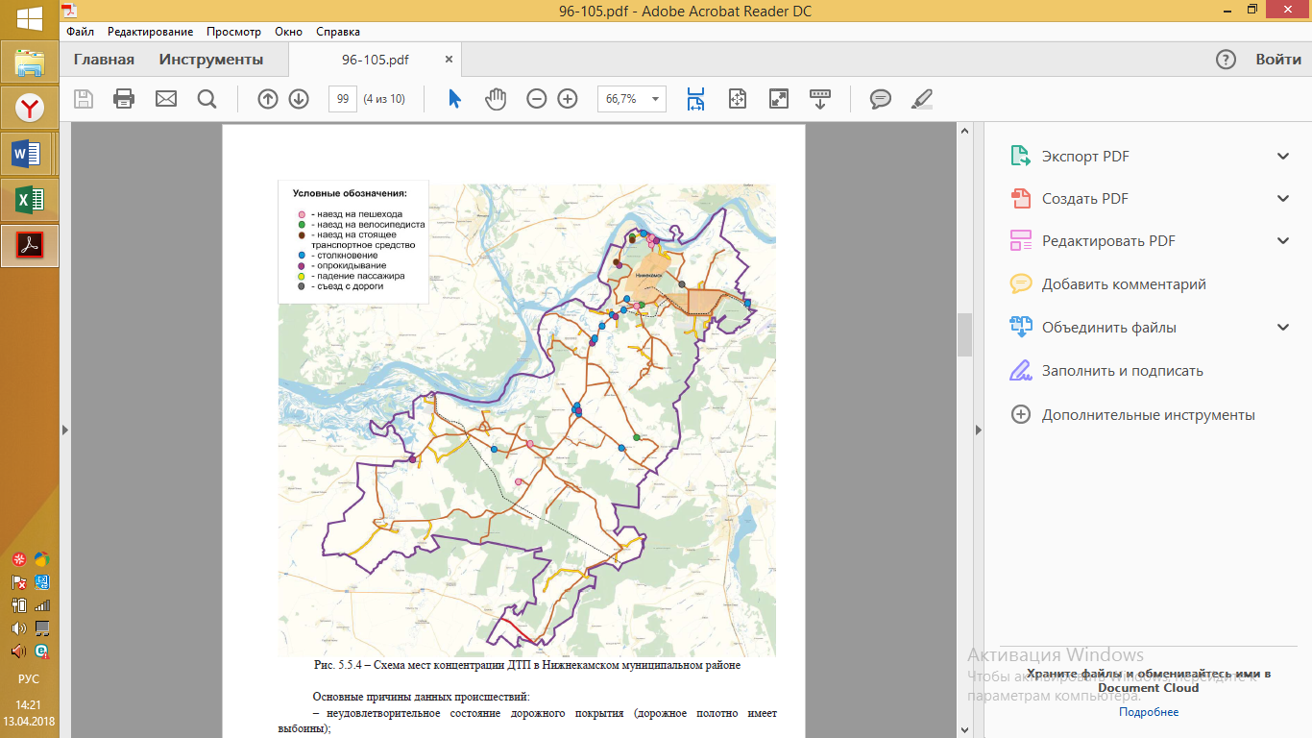

Рисунок 2.4 – Места дислокации ДТП в Нижнекамском районе

Основные причины данных происшествий:

- неудовлетворительное состояние дорожного покрытия (дорожное полотно имеет выбоины);

- некачественное содержание дорог (особенно в осенне-зимний период);

- слабое искусственное освещение или его отсутствие на некоторых улицах города, на пешеходных переходах, в целом по городу;

- несоответствие обочины установленным требованиям ГОСТа.

Особое место занимает проблема содержания дорог, так как не все автодороги в Нижнекамском муниципальном районе закреплены за балансодержателями.

За четыре месяца 2018 года в Красноключинском сельском поселении произошло одно учетное дорожно-транспортное происшествие (столкновение), в котором получили ранения три человека. Основная причина дорожно-транспортного происшествия – выезд на полосу встречного движения.

**2.10 Оценка уровня негативного воздействия транспортной инфраструктуры на окружающую среду, безопасность и здоровье населения**

Изменения в сторону стремительной автомобилизации населения приводят к обострению проблем задержек и заторов, загрязнения окружающей среды, отчуждения городских территорий и многих других, что приводит к ухудшению качества жизни местного населения Красноключинского сельского поселения.

С ростом уровня автомобилизации населения отмечается увеличение выбросов загрязняющих веществ от передвижных источников загрязнения, что негативно сказывается на жизнедеятельсности местного населения.

Рост автомобильного парка привел не только к нарастанию загрязнения атмосферного воздуха, но и к увеличению специфичных отходов от транспортных средств, которые не только захламляют территории селитебных и рекреационных зон, но в ряде случаев служат источниками загрязнения земель и водоемов токсичными веществами. На прилегающих территориях к автомобильным дорогам вода, почва и растительность является носителями ряда канцерогенных веществ. При этом большинство отходов от автотранспортных средств являются ценным источником вторичных материальных ресурсов, которые должны подвергаться рециклингу.

Одним из направлений в работе по снижению негативного влияния автотранспорта на загрязнение окружающей среды является расширение использования альтернативного топлива – сжатого и сжиженного газа, благоустройство дорог, контроль работы двигателей, развитие инфраструктуры для общественного транспорта и немоторизированных способов передвижения населения (велодвижение и пешеходные перемещения).

**2.11 Характеристика существующих условий и перспектив развития и размещения транспортной инфраструктуры поселения**

Условия для развития и размещения транспортной инфраструктуры на территории Красноключинского сельского поселения являются пригодными для транспортно-градостроительного освоения и имеют ограничения и сложности, связанные с наличием исторически сложившейся капитальной застройки, объектов культурного и исторического наследия и естественных преград (водные преграды, транспортные и инженерные коммуникации). Перспективы эффективного развития транспортной инфраструктуры на территории Красноключинского сельского поселения сдерживаются ограниченностью финансовых ресурсов и большими сроками реализации отдельных масштабных мероприятий.

**2.12 Оценка нормативно-правовой базы, необходимой для функционирования и развития транспортной инфраструктуры поселения**

Оценка действующей нормативно-правовой базы, необходимой для функционирования и развития транспортной инфраструктуры на территории Красноключинского сельского поселения в целом свидетельствует об ее достаточности.

Внесение изменений и дополнений в действующие нормативно-правовые акты, а также разработка новых нормативных документов осуществляются в установленном законодательством порядке с учетом фактических потребностей, возникающих при эксплуатации, строительстве и реконструкции объектов транспортной инфраструктуры на территории поселения.

Применение программно-целевого подхода, выраженного в разработке и реализации Программы комплексного развития транспортной инфраструктуры Красноключинского сельского поселения, способствует эффективному определению, приоритизации и поэтапной реализации перечня мероприятий (инвестиционных проектов) по проектированию, строительству и реконструкции объектов транспортной инфраструктуры в городе на расчетный срок.

В рамках выработки и совершенствования программных мероприятий по перспективному развитию транспортной инфраструктуры на местном уровне целесообразно разработать Комплексную схему организации дорожного движения Красноключинского сельского поселения с учетом положений Приказа Министерства транспорта РФ от 17 марта 2015 г. № 43 "Об утверждении Правил подготовки проектов и схем организации дорожного движения", что позволит эффективно уточнить и скорректировать перечень программных мероприятий по комплексному развитию транспортной инфраструктуры.

**2.13 Оценка финансирования транспортной инфраструктуры**

Объемы финансирования транспортной инфраструктуры Республики Татарстан сведены в подпрограмме «Совершенствование, развитие и сохранение сети автомобильных дорог на 2014 – 2022 годы» государственной программы «Развитие транспортной системы Республики Татарстан на 2014 – 2022 годы». Финансовые ресурсы, необходимые на реализацию Подпрограммы, составляют 258 313,322 млн рублей, в том числе планируемые к привлечению средства:

- федерального бюджета - 84 872,857 млн рублей;

- бюджета Республики Татарстан - 168 664,398 млн рублей, в том числе 29 398,25 млн рублей (в 2016 году - 7 388,04 млн рублей, в 2017 году - 22 010,21 млн рублей) на мероприятия по строительству, реконструкции и капитальному ремонту инфраструктуры дорожного хозяйства в рамках реализации разработанной некоммерческой организацией "Инвестиционно-венчурный фонд Республики Татарстан" Концепции развития социальных отраслей и общественной инфраструктуры Республики Татарстан на 2016 - 2020 годы;

- муниципальных дорожных фондов - 3 816,2 млн рублей;

- из внебюджетных источников (Федеральный фонд развития моногородов) - 959,867 млн рублей.

Наиболее крупные объекты строительства и реконструкции на территории Нижнекамского района:

1. Реконструкция автомобильных дорог "Набережные Челны - Сарманово", "Чистополь -Нижнекамск";

2 Начало строительства мостового перехода через реку Кама у с. Соколка в развитии автодороги М-7 "Волга" - Соколка - Иштеряково - обход городов Нижнекамск и Набережные Челны - М-7 "Волга".

Перечень реализованных в 2016-2018 гг мероприятий по развитию транспортной инфраструктуры Красноключинского сельского поселения приведен в таблице 2.4.

Таблица 2.4 - Мероприятия по развитию транспортной инфраструктуры Красноключинского сельского поселения

|  |  |  |  |
| --- | --- | --- | --- |
| №  п/п | Наименование | Вид работ | Последовательность выполнения |
| 1 | -дорога Центральная -ул.Центральная  -дорога Речной вокзал-понтонный мост | Ремонт дорог | 2016 |
| 2 | ул.Советская  ул.Центральная | Ремонт дорог | 2017 |
| 3 | ул.Советская | Реконструкция и строительство тротуаров | 2018 |
| 4 | 2 дорожных зеркала | Установка | 2017 |
| 5 | 16 дорожных знаков | Установка | 2017 |
| 6 | Искусственные неровности | Новое строительство | 2017 |

Бюджетом Красноключинского сельского поселения предусмотрены расходы на уличное освещение и на строительство, содержание и ремонт автомобильных дорог и инженерных сооружений на них границах городских и поселений в рамках благоустройства. Величины расходов по этимстатьям приведены в таблице 2.5.

Таблица 2.5 – Затраты бюджета Красноключинского сельского поселения на финансирование транспортной инфраструктуры

|  |  |  |  |  |
| --- | --- | --- | --- | --- |
| Статья затрат | Затраты, тыс руб | | | |
| 2017 | 2018 | 2019 | 2020 |
| Уличное освещение | 1636 | 1765 | 1832 | 1900 |
| Строительство, содержание и ремонт автомобильных дорог и инженерных сооружений на них границах городских и поселений в рамках благоустройства | 1985 | 1445 | 1445 | 1445 |

Основная проблема, существующая при организации деятельности по развитию транспортной инфраструктуры в Красноключинском сельском поселении - ограниченность финансовых ресурсов, что приводит к недофинансированию транспортной системы. При этом результативность деятельности по развитию транспортной инфраструктуры во многом зависит от полноты и своевременности финансирования запланированных программных мероприятий, межведомственной и межтерриториальной координации действий в данной сфере.

В связи с этими обстоятельствами необходимо продолжить и развивать практику, которая предусматривает, что развитие транспортной инфраструктуры на территории Красноключинского сельского поселения осуществляется на основе комплексного подхода, ориентированного на совместные усилия различных уровней власти: федеральных, региональных, муниципальных, с учетом уже принятых правовых актов и использованием принципа бюджетирования, ориентированного на результат, в том числе с привлечением внебюджетных средств (инвестор, ГЧП и др.).

**3 Прогноз транспортного спроса, изменения объемов и характера передвижения населения и перевозок грузов на территории поселения**

**3.1 Прогноз социально-экономического и градостроительного развития**

Прогнозные значения среднегодовой численности Красноключинского сельского поселения на 2018-2035 годы представлены на рисунке 3.1.

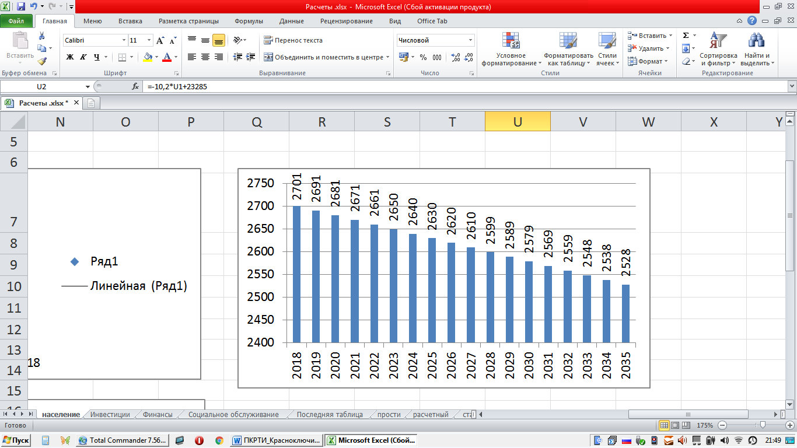

Рисунок 3.1 – Прогнозируемые данные изменения среднегодовой численности населения Красноключинского сельского поселения на период с 2018 по 2035 годы

Прогноз численности населения составлен применением регрессионного анализа. Математическая модель прогноща имеет вид N = -10,2 x + 23285, где х – календарный год. Статистические характеристики такой модели показывают ее адекватность и возможность использования для целей прогнозироавния.

Согласно прогнозу демографического развития, при сохранении инерционного ценария развития событий, численность населения в Красноключинском сельском поселении к 2035 году уменьшится до 2528 человек. Наряду с прогнозируемым снижением численности населения генеральными планами и муниципальными программами планируется благоустройство и реорганизация старых промышленных зон, ремонт и модернизация территорий и инфраструктуры, создание новых мест приложения труда в различных сферах экономики. Это требует создания современной транспортной инфраструктуры для удовлетворения потребностей передвижениях населения различного целевого назначения.

В генеральном плане Красноключинского сельского поселения предусмотрено 24,08 га территории под новое жилищное строительство.

Площадки жилищного строительства в п. Пробуждение не предлагаются.

На первую очередь (до 2020 г.) реализации генерального плана под индивидуальное жилищное строительство в п.Красный Ключ предусмотрено 13,27 га территории. Жилищное строительство на данных территориях составит ориентировочно 20,05 тыс.кв.м общей площади жилья.

Многоквартирная жилая застройка предусматривается к размещению на территории 2,7 га. Ориентировочное многоквартирное жилищное строительство составит 8,11 тыс.кв.м. общей площади жилья.

В течение расчетного срока (2021-2035гг.) генерального плана в п. Красный Ключ под индивидуальное жилищное строительство предусмотрено 4,83 га территории. Жилищное строительство на данных территориях составит ориентировочно 6,86 тыс.кв.м общей площади жилья.

Многоквартирная жилая застройка предусматривается к размещению на территории 3,28 га. Ориентировочное многоквартирное жилищное строительство составит 29,02 тыс.кв.м. общей площади жилья.

Новое жилищное строительство и замена ветхого жилья будет осуществляться силами застройщиков, в т.ч. с использованием различных схем финансирования (средства застройщиков, ипотека, в.т.ч. социальная ипотека, субсидии льготным категориям застройщиков, программы по закреплению на селе молодых специалистов и т.д.).

Одновременно с освоением под жилищное строительство новых территорий, созданием новых и увеличением существующих производственных мощностей, а также развитием туризма должно осуществляться развитие УДС. Для поддержания высоких темпов жилищного и промышленно-гражданского строительства, повышения качества жизни требуется реализация стратегии опережающего развития транспортной инфраструктуры.

**3.2 Прогноз транспортного спроса, объемов и характера передвижения населения и перевозок грузов по видам транспорта, имеющегося на территории поселения**

В основе оценки транспортного спроса на объекты тяготения лежат насущные потребности населения Красноключинского сельского поселения в передвижении с трудовыми, культурно-бытовыми, туристическими и другими целями по видам используемого транспорта. Понимание изменений в работе транспортной инфраструктуры и прогноз динамики трансформации транспортных, пассажирских и пешеходных потоков заложены в основу разработки Программы комплексного развития транспортной инфраструктуры Красноключинского сельского поселения.

Основными факторами роста пассажирооборота, грузооборота и транспортной подвижности населения являются достижение увеличения деловой активности населения, роста реальных доходов физических и юридических лиц.

Росту перспективного пассажирооборота способствуют также применяемые меры государственной поддержки транспортного сектора, направленные на повышение ценовой доступности транспортных услуг для населения (субсидирование специальных тарифов на перевозку пассажиров общественным транспортом, сезонные скидки на билеты на железнодорожном транспорте и т.п.).

Увеличение доходов населения неизбежно приведет к дальнейшему росту транспортной подвижности, уровня автомобилизации, а также к интенсивности использования личных автомобилей (количеству и протяженности поездок за единицу времени). Все это обязывает развивать строительство и реконструкцию объектов транспортной инфраструктуры опережающими темпами, в особенности – дорог при любом сценарии развития экономической ситуации на территории Красноключинского сельского поселения.

**3.3 Прогноз развития транспортной инфраструктуры по видам транспорта**

Развитие инфраструктуры внешнего транспорта и дорожной сети является одним из наиболее актуальных стратегических направлений, позволяющих реализовать потенциал транспортно-географического положения сельского поселения, обеспечить экономический рост и спрос на транспортные перевозки, расширить интеграционные связи Красноключинского сельского поселения с другими населенными пунктами района, области, соседними регионами, способствовать усилению его туристической доступности.

Приоритетное развитие транспортного комплекса сформулированы в Генеральном плане Красноключинского сельского поселения Нижнекамского муниципального района Республики Татарстан, Стратегии социально-экономического развития Красноключинского сельского поселения Нижнекамского муниципального района Республики Татарстан на 2016 – 2021 годы и плановый период до 2030 г. и других документах.

В части развития инфраструктуры автмобильного транспорта планируются следующие мероприятия местного значения:

- строительство автозаправочной станции приближенной к центральной дороге;

- строительство стоянок для автотранспорта;

- ремонт тротуаров;

- замена уличных светильников на энергосберегающие.

Кроме того, рекомендуется:

- проектирование и создание велосипедной и пешеходной инфраструктуры.

**3.4 Прогноз развития дорожной сети**

В сложившихся условиях на территории Красноключинского сельского поселения не прогнозируется реализация комплекса мероприятия по строительству новых и капитальному ремонту существующих участков УДС с учетом необходимости снижения экономических, экологических, аварийных и социальных потерь в дорожном движении.

Прироста протяженности сети дорог не ожидается. Отдельные запланированные мероприятия по развитию дорожной сети Красноключинского сельского поселения, свидетельствующие о прогнозируемых количественных и качественных изменениях УДС заложеных в Схеме территориального планирования Нижнекамского района, Генеральном плане Старошешминского сельского поселения нижнекамского муниципального района Республики Татарстан.

На расчетный срок развитие улично-дорожной сети Красноключинского сельского поселения будет осуществляться в рамках организации удобных транспортных связей между жилыми территориями с местами приложения труда и центрами культурно-бытового обслуживания с учетом наиболее востребованных транспортных корреспонденций и направлений грузо - и пассажиропотоков и необходимости ликвидации мест концентрации ДТП.

**3.5 Прогноз уровня автомобилизации, параметров дорожного движения**

Наметившийся в последние годы подъем экономики Российской Федерации закономерно привел к росту благосостояния граждан, что обеспечило почву для прироста парка транспортных средств, особенно находящихся в собственности физических лиц.

Рост уровня автомобилизации населения ведет к увеличению интенсивности движения автотранспортных средств, и как следствие, ведет к повышению уровня загрузки движением УДС. В таких условиях отсутствие адекватных мероприятий по развитию автодорожной инфраструктуры и системы организации дорожного движения в Красноключинском сельском поселении повлечет за собой увеличение экономических, экологических и аварийных потерь в дорожном движении.

**3.6 Прогноз показателей безопасности дорожного движения**

На Федеральном уровне принята и реализуется ФЦП «Повышение БДД в 2013–2020 годах», утвержденная Постановлением Правительства Российской Федерации от 03.10.2013 года № 864. На ее основе на региональном уровне реализуются мероприятия по повышению безопасности дорожного движения в Республике Татарстан в рамках Подпрограммы «Повышение безопасности дорожного движения в Республике Татарстан на 2014 – 2020 годы». Целью Подпрограммы является снижение смертности от ДТП и количества ДТП с пострадавшими. Прогнозируется, что реализация мероприятий Подпрограммы позволит к 2020 году по сравнению с 2010 годом:

- сократить число лиц, погибших в результате ДТП, до 501 человека;

- сократить количество детей, погибших в ДТП, до 19 человек;

- уменьшить социальный риск (число лиц, погибших в ДТП) до уровня 13,2 человека на 100 тыс.населения;

- уменьшить транспортный риск (число лиц, погибших в ДТП) до уровня 4,7 человека на 10 тысяч транспортных средств;

- уменьшить тяжесть последствий (число лиц, погибших в ДТП) до 8,2 человека на 100 пострадаших.

Наличие амбициозных целей по повышению безопасности дорожного движения обуславливает необходимость планирования на территории Красноключинского сельского поселения на период действия Программы комплекса взаимоувязанных мероприятий с учетом особенностей функционирования транспортной ситемы поселения.

**3.7 Прогноз негативного воздействия транспортной инфраструктуры на окружающую среду и здоровье населения**

В рамках комплексного развития транспортной инфраструктуры Красноключинского сельского поселения мероприятия по снижению негативного влияния на окружающую среду и здоровье населения являются весьма востребованными в виду ожидаемого пополнения парка автомобилей на территории Нижнекамского муниципального района на расчетный срок.

**4 Принципиальные варианты развития транспортной инфраструктуры и их укрупненная оценка по целевым показателям (индикаторам) развития транспортной инфраструктуры с выбором предлагаемого к реализации варианта**

Выделяются три возможных принципиальных варианта сценариев комплексного развития транспортной инфраструктуры Красноключинского сельского поселения:

1. Жесткий модернизационный сценарий, основанный на опережающем росте инвестиций в развитие транспортного комплекса и направленный на достижение высоких (предельно возможных) значений целевых индикаторов и показателей в кратчайшие сроки. Принимается стратегическое решение по значительному увеличению инвестиций в транспортный комплекс и реализацию конкретных транспортных проектов.

2. Умеренный модернизационный сценарий, основанный на увеличении бюджетных расходов на транспортную инфраструктуру и привлечение частных инвестиций с определенными ограничениями. В рамках этих ограничений формулируются цели и устанавливаются целевые показатели, отличающиеся от сформулированных в жестком модернизационном варианте масштабами инвестиций и принципиальными стратегическими установками.

3. Инерционный сценарий, предусматривающий сохранение всех существующих элементов текущей транспортной политики и регулирования.

Для различных видов транспорта оптимальной представляется реализация различных сценариев. Автодорожной сети Красноключинского сельского поселения регионального значения нужна жесткая и быстрая модернизация. Проектирование велосипедной и пешеходной инфраструктуры может развиваться и при реализации умеренного и инерционного сценариев с реализацией ряда жестких модернизационных инициатив.

Жесткий модернизационный вариант развития транспортной инфраструктуры в Красноключинском сельком поселении с учетом сложившихся к настоящему времени транспортных реалий представляется весьма актуальным, однако значительная часть целевых установок может стать недостижимой с учетом инвестиционных ограничений, установок на сжатые сроки реализации мероприятий и других объективных обстоятельств.

Таким образом, предлагаемый к реализации вариант основан на комплексной реализации различных сценариев развития транспортной инфраструктуры и предусматривает, что развитие происходит в соответствии с положениями генеральных планов и муниципальных программ Красноключинского сельского поселения, Нижнекамского муниципального района и Ресипублики Татарстан с реализаций намеченного комплекса мероприятий строительства и реконструкции объектов транспортной инфраструктуры в рамках установленных целевых индикаторов и показателей, учитывающих эффективные темпы инфраструктурного развития.

**5 Перечень мероприятий (инвестиционных проектов) по проектированию, строительству, реконструкции объектов транспортной инфраструктуры предлагаемого к реализации варианта развития транспортной инфраструктуры, технико-экономических параметров объектов транспорта, очередность реализации мероприятий (инвестиционных проектов)**

Для обеспечения эффективных транспортных связей и создания комфортных условий для жизнедеятельности населения на территории Красноключинского сельского поселения на расчетный срок предусматривается перечень взаимоувязанных мероприятий по комплексному развитию транспортной инфраструктуры.

Автомобильный транспорт и инфраструктура

На расчетный срок планируется совершенствование и развитие автомобильного транспорта и инфраструктуры Красноключинского сельского поселения (таблица 5.1).

Таблица 5.1 – Мероприятия развитию автомобильного транспорта и инфраструктуры Красноключинского сельского поселения

|  |  |
| --- | --- |
| Планируемое мероприятие | Сроки реализации |
| Местного значения | |
| Строительство автозаправочной станции приближенной к центральной дороге | 2020 |
| Строительство стоянок для автотранспорта | 2019 |
| Ремонт тротуаров | 2018 |
| Замена уличных светильников на энергосберегающие. | 2018-2021 |

Пешеходная и велотранспортная инфраструктура.

Строительной и нормативной докуменацией на территории Красноключинского сельского поселения строительство объектов пешеходной и велотранспортнлй инфраструктуры не предусмотрены. Такой подход к созданию современной велопешеходной инфраструктуры не может принести успеха. Поэтому на расчетный срок следует предусмотреть создание качественно новой пешеходной и велотранспортной инфраструктуры и реализацию мероприятий, направленных на повышение привлекательности, демократизацию и гуманизацию пространств УДС Красноключинского сельского поселения.

Для обустройства пешеходных путей сообщения и наземных пешеходных переходов с учетом потребностей инвалидов и других маломобильных групп населения следует предусмотреть применение специальных технических средств: пандусов, поручней, информационных указателей (тактильных, визуальных, звуковых), островков безопасности.

Ключевая цель развития велотранспортной инфраструктуры – полная интеграция велотранспорта в транспортную и градостроительную структуру города на основе формирования веломаршрутной сети за счет организация и обустройство комфортных и безопасных велополос, велодорожек и веломашрутов.

На расчетный срок следует предусмотреть построение целостной общепоселковой системы велодвижения (системы взаимоувязанных веломаршрутов) и создание велотранспортной инфраструктуры.

Инфраструктура для грузового транспорта и транспортных средств дорожных и коммунальных служб.

Пополнение парка грузовых и пассажирских автотранспортных средств требует увеличения количества и мощности предприятий автосервиса, станций технического обслуживания (СТО).

**6 Оценка объемов и источников финансирования мероприятий (инвестиционных проектов) по проектированию, строительству, реконструкции объектов транспортной инфраструктуры предлагаемого к реализации варианта развития транспортной инфраструктуры**

При планировании ресурсного обеспечения Программы учитывались реальная ситуация в финансово-бюджетной сфере на местном уровне, высокая экономическая и социально-демографическая значимость решения проблемы комплексного развития транспортной инфраструктуры на территории Красноключинского сельского поселения.

Запланированный комплекс программных мероприятий по развитию транспортной инфраструктуры реализуется органами исполнительной власти различного уровня и причастными организациями и обеспечивается стабильной и надежной системой финансирования.

Финансирование мероприятий Программы будет осуществляться за счет средств местного (и муниципального и поселкового) бюджета и внебюджетных источников. Мобилизация средств внебюджетных источников будет осуществляться на постоянной основе.

Объемы и источники финансирования мероприятий по проектированию, строительству, реконструкции объектов транспортной инфраструктуры на территории Красноключинского сельского поселения на расчетный срок представлены в таблице 6.1.

Объемы финансирования программы из бюджетных и из внебюджетных источников носят прогнозный характер и подлежат уточнению в установленном порядке.

Таблица 6.1 – Объемы и источники финансирования мероприятий по проектированию, строительству, реконструкции объектов транспортной инфраструктуры на территории Красноключинского сельского поселения

|  |  |  |  |  |  |  |  |  |  |  |  |  |  |  |  |  |  |  |  |  |
| --- | --- | --- | --- | --- | --- | --- | --- | --- | --- | --- | --- | --- | --- | --- | --- | --- | --- | --- | --- | --- |
| **Описание мероприятия** | **Источник финансирования** | **Итого** | **Объем финансирования по годам реализации Программы, млн.руб.** | | | | | | | | | | | | | | | | | |
| **2018** | **2019** | **2020** | **2021** | **2022** | **2023** | **2024** | **2025** | **2026** | **2027** | **2028** | **2029** | **2030** | **2031** | **2032** | **2033** | **2034** | **2035** |
| **Программа комплексного развития транспортной инфраструктуры муниципального образования "Красноключинское сельское поселение" Нижнекамского муниципального района** | **Всего, в том числе средства:** | **5,9** | **1,9** | **0,8** | **3,1** | **0,1** | **0** | **0** | **0** | **0** | **0** | **0** | **0** | **0** | **0** | **0** | **0** | **0** | **0** | **0** |
| **поселкового бюджета** | **1,9** | **0,9** | **0,8** | **0,1** | **0,1** | **0** | **0** | **0** | **0** | **0** | **0** | **0** | **0** | **0** | **0** | **0** | **0** | **0** | **0** |
| **муниципального бюджета** | **1,0** | **1,0** |  |  |  | **0** | **0** | **0** | **0** | **0** | **0** | **0** | **0** | **0** | **0** | **0** | **0** | **0** | **0** |
| **регионального бюджета** | **0** | **0** | **0** | **0** | **0** | **0** | **0** | **0** | **0** | **0** | **0** | **0** | **0** | **0** | **0** | **0** | **0** | **0** | **0** |
| **федерального бюджета** | **0** | **0** | **0** | **0** | **0** | **0** | **0** | **0** | **0** | **0** | **0** | **0** | **0** | **0** | **0** | **0** | **0** | **0** | **0** |
| **внебюджетные** | **3** | **0** | **0** | **3** | **0** | **0** | **0** | **0** | **0** | **0** | **0** | **0** | **0** | **0** | **0** | **0** | **0** | **0** | **0** |
| Строительство автозаправочной станции приближенной к центральной дороге | *Всего, в том числе средства:* | *3* | *0* | *0* | *3* | *0* | *0* | *0* | *0* | *0* | *0* | *0* | *0* | *0* | *0* | *0* | *0* | *0* | *0* | *0* |
| поселкового бюджета | 0 |  |  |  |  |  |  |  |  |  |  |  |  |  |  |  |  |  |  |
| муниципального бюджета | 3 |  |  | 3 |  |  |  |  |  |  |  |  |  |  |  |  |  |  |  |
| регионального бюджета | 0 |  |  |  |  |  |  |  |  |  |  |  |  |  |  |  |  |  |  |
| федерального бюджета | 0 |  |  |  |  |  |  |  |  |  |  |  |  |  |  |  |  |  |  |
| внебюджетные | 3 |  |  | 3 |  |  |  |  |  |  |  |  |  |  |  |  |  |  |  |
| Строительство стоянок для автотранспорта | *Всего, в том числе средства:* | *0,7* | *0* | *0,7* | *0* | *0* | *0* | *0* | *0* | *0* | *0* | *0* | *0* | *0* | *0* | *0* | *0* | *0* | *0* | *0* |
| поселкового бюджета | 0,7 |  | 0,7 |  |  |  |  |  |  |  |  |  |  |  |  |  |  |  |  |
| муниципального бюджета |  |  |  |  |  |  |  |  |  |  |  |  |  |  |  |  |  |  |  |
| регионального бюджета | 0 |  |  |  |  |  |  |  |  |  |  |  |  |  |  |  |  |  |  |
| федерального бюджета | 0 |  |  |  |  |  |  |  |  |  |  |  |  |  |  |  |  |  |  |
| внебюджетные | 0 |  |  |  |  |  |  |  |  |  |  |  |  |  |  |  |  |  |  |
| Ремонт тротуаров | *Всего, в том числе средства:* | *0,8* | *0,8* | *0* | *0* | *0* | *0* | *0* | *0* | *0* | *0* | *0* | *0* | *0* | *0* | *0* | *0* | *0* | *0* | *0* |
| поселкового бюджета | 0,8 | 0,8 |  |  |  |  |  |  |  |  |  |  |  |  |  |  |  |  |  |
| муниципального бюджета |  |  |  |  |  |  |  |  |  |  |  |  |  |  |  |  |  |  |  |
| регионального бюджета | 0 |  |  |  |  |  |  |  |  |  |  |  |  |  |  |  |  |  |  |
| федерального бюджета | 0 |  |  |  |  |  |  |  |  |  |  |  |  |  |  |  |  |  |  |
| внебюджетные | 0 |  |  |  |  |  |  |  |  |  |  |  |  |  |  |  |  |  |  |
| Замена уличных светильников на энергосберегающие | *Всего, в том числе средства:* | *0,4* | *0,1* | *0,1* | *0,1* | *0,1* | *0* | *0* | *0* | *0* | *0* | *0* | *0* | *0* | *0* | *0* | *0* | *0* | *0* | *0* |
| поселкового бюджета | 0,4 | 0,1 | 0,1 | 0,1 | 0,1 |  |  |  |  |  |  |  |  |  |  |  |  |  |  |
| муниципального бюджета |  |  |  |  |  |  |  |  |  |  |  |  |  |  |  |  |  |  |  |
| регионального бюджета | 0 |  |  |  |  |  |  |  |  |  |  |  |  |  |  |  |  |  |  |
| федерального бюджета | 0 |  |  |  |  |  |  |  |  |  |  |  |  |  |  |  |  |  |  |
| внебюджетные | 0 |  |  |  |  |  |  |  |  |  |  |  |  |  |  |  |  |  |  |
| Проектирование и создание велосипедной и пешеходной инфраструктуры | *Всего, в том числе средства:* | *1* | *1* | *0* | *0* | *0* | *0* | *0* | *0* | *0* | *0* | *0* | *0* | *0* | *0* | *0* | *0* | *0* | *0* | *0* |
| поселкового бюджета | 0 |  |  |  |  |  |  |  |  |  |  |  |  |  |  |  |  |  |  |
| муниципального бюджета | 1 | 1 |  |  |  |  |  |  |  |  |  |  |  |  |  |  |  |  |  |
| регионального бюджета | 0 |  |  |  |  |  |  |  |  |  |  |  |  |  |  |  |  |  |  |
| федерального бюджета | 0 |  |  |  |  |  |  |  |  |  |  |  |  |  |  |  |  |  |  |
| внебюджетные | 0 |  |  |  |  |  |  |  |  |  |  |  |  |  |  |  |  |  |  |

**7 Оценка эффективности мероприятий (инвестиционных проектов) по проектированию, строительству, реконструкции объектов транспортной инфраструктуры предлагаемого к реализации варианта развития транспортной инфраструктуры**

Оценка эффективности реализации программных мероприятий проводится на основе использования системы целевых индикаторов и показателей, обеспечивающей мониторинг динамики результатов реализации программ за оцениваемый период времени (таблица 7.1).

Степень достижения ожидаемых результатов измеряется на основе сопоставления фактических значений целевых индикаторов и показателей с их плановыми значениями. Сопоставление значений целевых индикаторов и показателей проводится по каждому плановому индикатору и показателю.

Предусмотривается возможность корректировки целевых индикаторов и показателей в зависимости от динамики и темпов достижения поставленных целей, изменений во внешней среде, социально-экономических условий и других оказывающих влияние факторов.

Таблица 7.1 – Целевые индикаторы и показатели Программы

| **№ п/п** | **Наименование Программы, показателя (индикатора), единица измерения** | **Отчетный (базовый) год** | **Значения показателей (индикаторов) по годам реализации Программы** | | | | | | | | | | | | | | | | | |
| --- | --- | --- | --- | --- | --- | --- | --- | --- | --- | --- | --- | --- | --- | --- | --- | --- | --- | --- | --- | --- |
| 2018 | 2019 | 2020 | 2021 | 2022 | 2023 | 2024 | 2025 | 2026 | 2027 | 2028 | 2029 | 2030 | 2031 | 2032 | 2033 | 2034 | 2035 |
| 1. | **Программа комплексного развития транспортной инфраструктуры муниципального образования «Красноключинское сельское поселение» Нижнекамского муниципального района** | | | | | | | | | | | | | | | | | | | |
| 1.1 | Количество погибших в ДТП, чел. | 0 | 0 | 0 | 0 | 0 | 0 | 0 | 0 | 0 | 0 | 0 | 0 | 0 | 0 | 0 | 0 | 0 | 0 | 0 |
| 1.2 | Транспортный риск, погибших чел./10 тыс. транспортных средств | 0 | 0 | 0 | 0 | 0 | 0 | 0 | 0 | 0 | 0 | 0 | 0 | 0 | 0 | 0 | 0 | 0 | 0 |  |
| 1.3 | Социальный риск, погибших чел./100 тыс. чел. | 0 | 0 | 0 | 0 | 0 | 0 | 0 | 0 | 0 | 0 | 0 | 0 | 0 | 0 | 0 | 0 | 0 | 0 | 0 |
| 1.4 | Количество АЗС | 0 | 0 | 0 | 1 | 1 | 1 | 1 | 1 | 1 | 1 | 1 | 1 | 1 | 1 | 1 | 1 | 1 | 1 | 1 |

**8 Предложения по институциональным преобразованиям, совершенствованию правового и информационного обеспечения деятельности в сфере проектирования, строительства, реконструкции объектов транспортной инфраструктуры на территории поселения**

В рамках реализации Программы не предусматривается институциональных преобразований. Структуру управления, а также характер взаимосвязей при осуществлении деятельности в сфере проектирования, строительства, реконструкции объектов транспортной инфраструктуры предполагается оставить в неизменном виде.

В ходе совершенствования нормативно-правового и информационного обеспечения развития транспортной инфраструктуры на территории Красноключинского сельского поселения, направленных на достижение целевых показателей Программы, необходимо обеспечить своевременное внесение изменений в нормативы градостроительного проектирования на основе постоянного мониторинга изменений регионального и федерального законодательства Российской Федерации, Республики Татарстан и Нижнекамского района.

Настоящая Программа подлежит корректировке или пересмотру при вступлении в силу законов, постановлений, распоряжений, методических рекомендаций и других нормативно-правовых актов, регламентирующих требования и рекомендации к программам комплексного развития транспортной инфраструктуры.

Предусматривается возможность корректировки целевых индикаторов и показателей в зависимости от динамики и темпов достижения поставленных целей, изменений во внешней среде, социально-экономических условий и других оказывающих влияние факторов.

Информационное обеспечение Программы реализуется с соблюдением принципа транспарентности информации о ходе реализации Программы и ее отдельных мероприятий, как для средств массовой информации, общественных объединений и организаций, так и для отдельных граждан.

Настоящая Программа разработана в соответствии с Постановлением Правительства Российской Федерации №1440 от 25.12.2015 «Об утверждении требований к Программам комплексного развития транспортной инфраструктуры поселений, городских округов».

Порядок осуществления мониторинга разработки и утверждения программ комплексного развития транспортной инфраструктуры поселений и городских округов определен приказом Минтранса России от 26 мая 2016 года N 131.